引自 100ask

### 内核里操作设备树的常用函数

内核源码中include/linux/目录下有很多of开头的头文件，of表示“open firmware”即开放固件。

#### 11.7.1 内核中设备树相关的头文件介绍

设备树的处理过程是：dtb -> device_node -> platform_device。

##### 11.7.1.1 处理DTB

of_fdt.h // dtb文件的相关操作函数, 我们一般用不到,

// 因为dtb文件在内核中已经被转换为device_node树(它更易于使用)

##### 11.7.1.2 处理device_node

of.h // 提供设备树的一般处理函数,

// 比如 of_property_read_u32(读取某个属性的u32值),

// of_get_child_count(获取某个device_node的子节点数)

of_address.h // 地址相关的函数,

// 比如 of_get_address(获得reg属性中的addr, size值)

// of_match_device (从matches数组中取出与当前设备最匹配的一项)

of_dma.h // 设备树中DMA相关属性的函数

of_gpio.h // GPIO相关的函数

of_graph.h // GPU相关驱动中用到的函数, 从设备树中获得GPU信息

of_iommu.h // 很少用到

of_irq.h // 中断相关的函数

of_mdio.h // MDIO (Ethernet PHY) API

of_net.h // OF helpers for network devices.

of_pci.h // PCI相关函数

of_pdt.h // 很少用到

of_reserved_mem.h // reserved_mem的相关函数

##### 11.7.1.3 处理 platform_device

of_platform.h // 把device_node转换为platform_device时用到的函数,

// 比如of_device_alloc(根据device_node分配设置platform_device),

// of_find_device_by_node (根据device_node查找到platform_device),

// of_platform_bus_probe (处理device_node及它的子节点)

of_device.h // 设备相关的函数, 比如 of_match_device

#### 11.7.2 platform_device相关的函数

of_platform.h中声明了很多函数，但是作为驱动开发者，我们只使用其中的1、2个。其他的都是给内核自己使用的，内核使用它们来处理设备树，转换得到platform_device。

##### 11.7.2.1 of_find_device_by_node

函数原型为：

extern struct platform_device *of_find_device_by_node(struct device_node *np);

设备树中的每一个节点，在内核里都有一个device_node；你可以使用device_node去找到对应的platform_device。

##### 11.7.2.2 platform_get_resource

这个函数跟设备树没什么关系，但是设备树中的节点被转换为platform_device后，设备树中的reg属性、interrupts属性也会被转换为“resource”。

这时，你可以使用这个函数取出这些资源。

函数原型为：

/**

* platform_get_resource - get a resource for a device

* @dev: platform device

* @type: resource type // 取哪类资源？IORESOURCE_MEM、IORESOURCE_REG

* // IORESOURCE_IRQ等

* @num: resource index // 这类资源中的哪一个？

*/

struct resource *platform_get_resource(struct platform_device *dev,

unsigned int type, unsigned int num);

对于设备树节点中的reg属性，它对应IORESOURCE_MEM类型的资源；

对于设备树节点中的interrupts属性，它对应IORESOURCE_IRQ类型的资源。

#### 11.7.3 有些节点不会生成platform_device，怎么访问它们

内核会把dtb文件解析出一系列的device_node结构体，我们可以直接访问这些device_node。

内核源码incldue/linux/of.h中声明了device_node和属性property的操作函数，device_node和property的结构体定义如下：

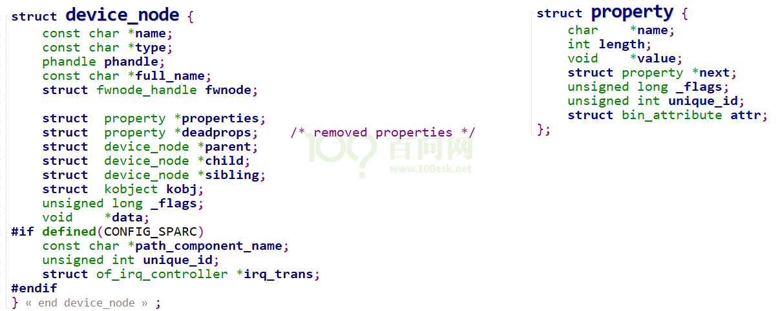

##### 11.7.3.1 找到节点

**a. of_find_node_by_path**

根据路径找到节点，比如“/”就对应根节点，“/memory”对应memory节点。

函数原型：

static inline struct device_node *of_find_node_by_path(const char *path);

**b. of_find_node_by_name**

根据名字找到节点，节点如果定义了name属性，那我们可以根据名字找到它。

函数原型：

extern struct device_node *of_find_node_by_name(struct device_node *from,

const char *name);

参数from表示从哪一个节点开始寻找，传入NULL表示从根节点开始寻找。

但是在设备树的官方规范中不建议使用“name”属性，所以这函数也不建议使用。

**c. of_find_node_by_type**

根据类型找到节点，节点如果定义了device_type属性，那我们可以根据类型找到它。

函数原型：

extern struct device_node *of_find_node_by_type(struct device_node *from,

const char *type);

参数from表示从哪一个节点开始寻找，传入NULL表示从根节点开始寻找。

但是在设备树的官方规范中不建议使用“device_type”属性，所以这函数也不建议使用。

**d. of_find_compatible_node**

根据compatible找到节点，节点如果定义了compatible属性，那我们可以根据compatible属性找到它。

函数原型：

extern struct device_node *of_find_compatible_node(struct device_node *from,

const char *type, const char *compat);

参数from表示从哪一个节点开始寻找，传入NULL表示从根节点开始寻找。

参数compat是一个字符串，用来指定compatible属性的值；

参数type是一个字符串，用来指定device_type属性的值，可以传入NULL。

**e. of_find_node_by_phandle**

根据phandle找到节点。

dts文件被编译为dtb文件时，每一个节点都有一个数字ID，这些数字ID彼此不同。可以使用数字ID来找到device_node。这些数字ID就是phandle。

函数原型：

extern struct device_node *of_find_node_by_phandle(phandle handle);

参数from表示从哪一个节点开始寻找，传入NULL表示从根节点开始寻找。

**f. of_get_parent**

找到device_node的父节点。

函数原型：

extern struct device_node *of_get_parent(const struct device_node *node);

参数from表示从哪一个节点开始寻找，传入NULL表示从根节点开始寻找。

**g. of_get_next_parent**

这个函数名比较奇怪，怎么可能有“next parent”？

它实际上也是找到device_node的父节点，跟of_get_parent的返回结果是一样的。

差别在于它多调用下列函数，把node节点的引用计数减少了1。这意味着调用of_get_next_parent之后，你不再需要调用of_node_put释放node节点。

of_node_put(node);

函数原型：

extern struct device_node *of_get_next_parent(struct device_node *node);

参数from表示从哪一个节点开始寻找，传入NULL表示从根节点开始寻找。

**h. of_get_next_child**

取出下一个子节点。

函数原型：

extern struct device_node *of_get_next_child(const struct device_node *node,

struct device_node *prev);

参数node表示父节点；

prev表示上一个子节点，设为NULL时表示想找到第1个子节点。

不断调用of_get_next_child时，不断更新pre参数，就可以得到所有的子节点。

**i. of_get_next_available_child**

取出下一个“可用”的子节点，有些节点的status是“disabled”，那就会跳过这些节点。

函数原型：

struct device_node *of_get_next_available_child(const struct device_node *node,

struct device_node *prev);

参数node表示父节点；

prev表示上一个子节点，设为NULL时表示想找到第1个子节点。

**j. of_get_child_by_name**

根据名字取出子节点。

函数原型：

extern struct device_node *of_get_child_by_name(const struct device_node *node,

const char *name);

参数node表示父节点；

name表示子节点的名字。

##### 11.7.3.2 找到属性

内核源码incldue/linux/of.h中声明了device_node的操作函数，当然也包括属性的操作函数。

**a. of_find_property**

找到节点中的属性。

函数原型：

extern struct property *of_find_property(const struct device_node *np,

const char *name,

int *lenp);

参数np表示节点，我们要在这个节点中找到名为name的属性。

lenp用来保存这个属性的长度，即它的值的长度。

在设备树中，节点大概是这样：

xxx_node {

xxx_pp_name = “hello”;

};

上述节点中，“xxx_pp_name”就是属性的名字，值的长度是6。

##### 11.7.3.3 获取属性的值

**a. of_get_property**

根据名字找到节点的属性，并且返回它的值。

函数原型：

/*

* Find a property with a given name for a given node

* and return the value.

*/

const void *of_get_property(const struct device_node *np, const char *name,

int *lenp)

参数np表示节点，我们要在这个节点中找到名为name的属性，然后返回它的值。

lenp用来保存这个属性的长度，即它的值的长度。

**b. of_property_count_elems_of_size**

根据名字找到节点的属性，确定它的值有多少个元素(elem)。

函数原型：

* of_property_count_elems_of_size - Count the number of elements in a property

*

* @np: device node from which the property value is to be read.

* @propname: name of the property to be searched.

* @elem_size: size of the individual element

*

* Search for a property in a device node and count the number of elements of

* size elem_size in it. Returns number of elements on sucess, -EINVAL if the

* property does not exist or its length does not match a multiple of elem_size

* and -ENODATA if the property does not have a value.

*/

int of_property_count_elems_of_size(const struct device_node *np,

const char *propname, int elem_size)

参数np表示节点，我们要在这个节点中找到名为propname的属性，然后返回下列结果：

return prop->length / elem_size;

在设备树中，节点大概是这样：

xxx_node {

xxx_pp_name = <0x50000000 1024> <0x60000000 2048>;

};

调用of_property_count_elems_of_size(np, “xxx_pp_name”, 8)时，返回值是2；

调用of_property_count_elems_of_size(np, “xxx_pp_name”, 4)时，返回值是4。

**c. 读整数u32/u64**

函数原型为：

static inline int of_property_read_u32(const struct device_node *np,

const char *propname,

u32 *out_value);

extern int of_property_read_u64(const struct device_node *np,

const char *propname, u64 *out_value);

在设备树中，节点大概是这样：

xxx_node {

name1 = <0x50000000>;

name2 = <0x50000000 0x60000000>;

};

调用of_property_read_u32 (np, “name1”, &val)时，val将得到值0x50000000；

调用of_property_read_u64 (np, “name2”, &val)时，val将得到值0x0x6000000050000000。

**d. 读某个整数u32/u64**

函数原型为：

extern int of_property_read_u32_index(const struct device_node *np,

const char *propname,

u32 index, u32 *out_value);

在设备树中，节点大概是这样：

xxx_node {

name2 = <0x50000000 0x60000000>;

};

调用of_property_read_u32 (np, “name2”, 1, &val)时，val将得到值0x0x60000000。

**e. 读数组**

函数原型为：

int of_property_read_variable_u8_array(const struct device_node *np,

const char *propname, u8 *out_values,

size_t sz_min, size_t sz_max);

int of_property_read_variable_u16_array(const struct device_node *np,

const char *propname, u16 *out_values,

size_t sz_min, size_t sz_max);

int of_property_read_variable_u32_array(const struct device_node *np,

const char *propname, u32 *out_values,

size_t sz_min, size_t sz_max);

int of_property_read_variable_u64_array(const struct device_node *np,

const char *propname, u64 *out_values,

size_t sz_min, size_t sz_max);

在设备树中，节点大概是这样：

xxx_node {

name2 = <0x50000012 0x60000034>;

};

上述例子中属性name2的值，长度为8。

调用of_property_read_variable_u8_array (np, “name2”, out_values, 1, 10)时，out_values中将会保存这8个字节： 0x12,0x00,0x00,0x50,0x34,0x00,0x00,0x60。

调用of_property_read_variable_u16_array (np, “name2”, out_values, 1, 10)时，out_values中将会保存这4个16位数值： 0x0012, 0x5000,0x0034,0x6000。

总之，这些函数要么能取到全部的数值，要么一个数值都取不到；

如果值的长度在sz_min和sz_max之间，就返回全部的数值；否则一个数值都不返回。

**f. 读字符串**

函数原型为：

int of_property_read_string(const struct device_node *np, const char *propname,

const char **out_string);

返回节点np的属性(名为propname)的值，(*out_string)指向这个值，把它当作字符串。